МІНІСТЕРСТВО ОСВІТИ І НАУКИ УКРАЇНИ

ДЕРЖАВНИЙ УНІВЕРСИТЕТ «ЖИТОМИРСЬКА ПОЛІТЕХНІКА»

ЗВІТ

по індивідуальній роботі на тему «Аналіз відповідності перехрестя «вул. Чуднівська - пров. 2-й Гранітний» на дотримання вимог Правил Дорожнього Руху»

Студенти групи __ААГ-24_______ Левківський В.П.

Собецький К.В.

Поплавський П.В.

Перевірив: Олександр Багінський

Житомир 2024р.
Аналіз відповідності «вул. Чуднівська - пров. 2-й Гранітний» на дотримання вимог Правил Дорожнього Руху.
Вступ
Для початку потрібно зобразити схему руху на перехресті і визначити які дорожні знати повинні бути встановленні на ньому чи на під’їзді до нього, також треба визначити яка дорожня розмітка повинна бути нанесена.
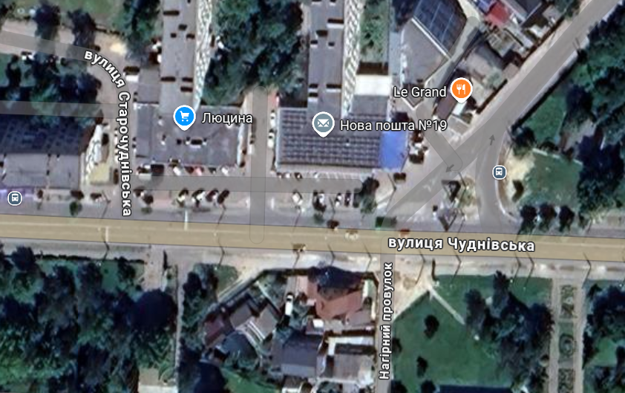

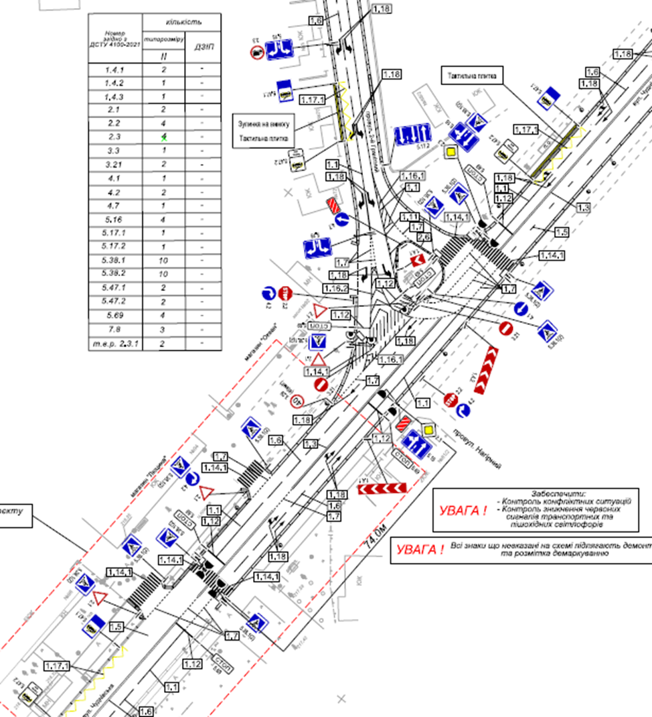
Перехрестя є одними з найбільш складних і небезпечних ділянок дорожньої інфраструктури. Саме тут зосереджено інтенсивний потік транспорту та пішоходів, а також відбувається велика кількість маневрів, що збільшує ризик аварійних ситуацій. З огляду на це, ефективна організація руху на перехрестях, якісне облаштування інфраструктури та належне утримання дорожніх знаків і розмітки є важливими складовими безпеки всіх учасників руху. Під час огляду перехрестя необхідно враховувати різні аспекти, що впливають на його функціонування та безпеку.
При огляді перехрестя варто звернути увагу на такі аспекти:
- Видимість та оглядовість – чи добре видно дорогу на підходах до перехрестя, а також усі його елементи. Важливо оцінити, чи немає перешкод (будівлі, дерева, рекламні щити), які обмежують видимість.
- Дорожні знаки та розмітка – перевірити, чи присутні всі необхідні знаки (знаки пріоритету, пішохідні переходи тощо) та розмітка, чи вони добре помітні та відповідають нормам.
- Стан дорожнього покриття – оцінити якість асфальту, наявність ям, тріщин або інших пошкоджень, які можуть ускладнювати рух або спричиняти аварійні ситуації.
- Організація руху – визначити тип перехрестя (регульоване, нерегульоване), чи забезпечується безперебійний і безпечний рух усіх учасників, зокрема пішоходів і велосипедистів.
- Освітлення – важливо, щоб перехрестя було добре освітлене в темний час доби для безпечного руху.
- Наявність та розташування пішохідних переходів – перевірити, чи розташовані переходи зручно та безпечно для пішоходів, чи є перешкоди або затримки для їх пересування.
- Облаштування тротуарів та велодоріжок – оцінити наявність та стан тротуарів, їх ширину, розташування щодо дороги, а також наявність велодоріжок.
- Наявність громадського транспорту – визначити розташування зупинок, чи не створюють вони перешкод для руху транспорту на перехресті.
- Додаткові заходи безпеки – наявність камер, кнопок для виклику зеленого сигналу на світлофорі для пішоходів, розмежувальних огорож та інших засобів, які підвищують безпеку руху.
- Видимість та оглядовість
Дане перехрестя має хорошу оглядовість на всіх під’їздах. Згідно з правилами дорожнього руху водій повинен мати можливість бачити сигнали світлофора та дорожні знаки на відстані не менше 100 метрів до перехрестя. Це дає змогу завчасно побачити обстановку на перехресті, що в свою чергу дозволяє водіям, у разі наявності перешкод, задовго до під’їзду до перехрестя вжити необхідні заходи для забезпечення безпечного проїзду перехрестя.
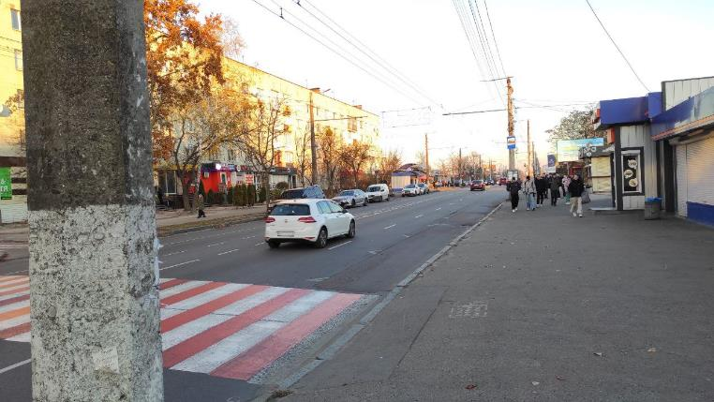
Рис. 1 Вид на перехрестя
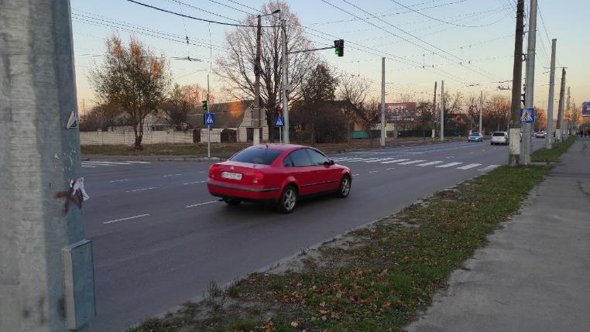
Рис. 2 Вид на перехрестя

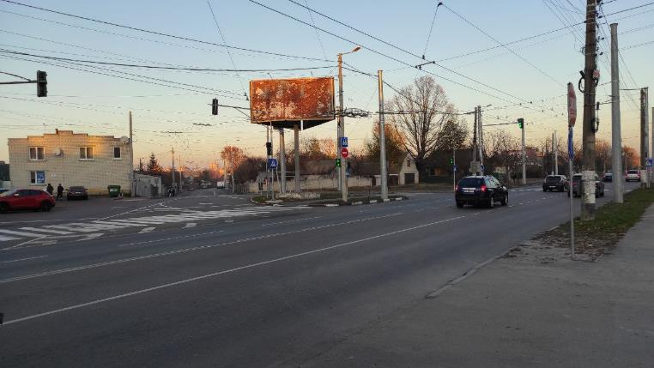
Рис. 3 Вид на перехрестя

- Дорожні знаки та розмітка
На даному перехресті присутні дорожні знаки 1.4.1, 1.4.2, 2.1, 2.2, 2.3, 3.21, 3.29, 4.1, 4.2, 5.16, 5.42.1, 5.47.1, 7.1.2. Дорожні знаки в деяких місцях встановлені з порушенням вимог розділу 8, пункту 2-1 правил дорожнього руху. Зокрема, деякі з них неправильно розвернені відносно напрямку руху транспорту, тому їх не завжди можна побачити як в світлу так і в темну пору доби(рис.6). Ще деякі знаки встановлені за штучними перешкодами(рис. 4,5). Огляд на дорожні знаки є недостатнім для водіїв.
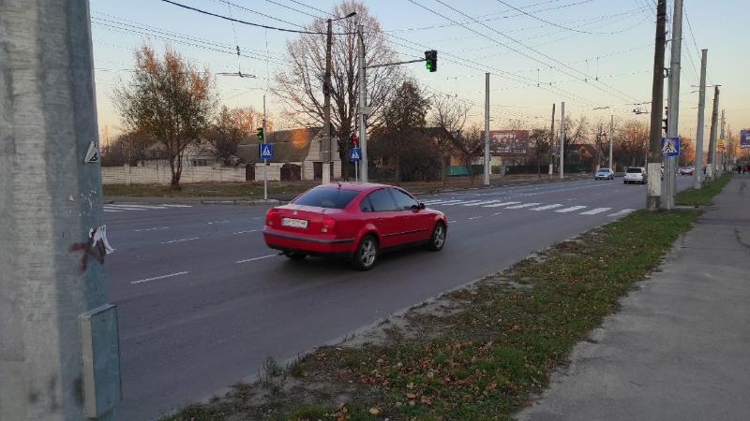
Рис. 4 Перешкода знаку
Перешкода

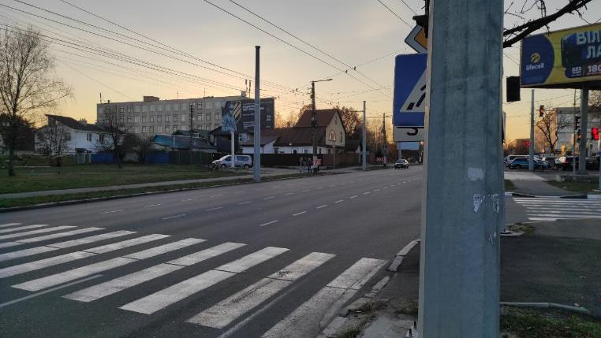
Рис. 5 Перешкода знаку
Перешкода

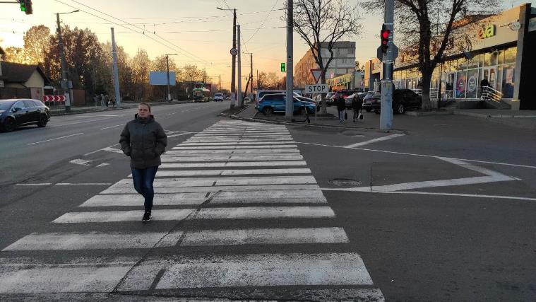
Рис. 6 Розташування знака під кутом
Знак встановлений під кутом

В одному місці(рис.7) відсутній знак 2.1 «Дати дорогу» і знак 4.2 «Рух праворуч»
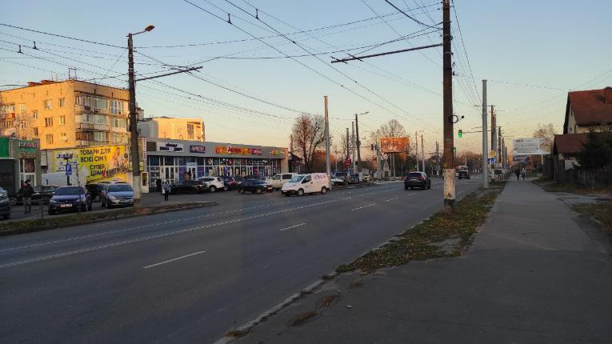
Рис. 7 Місце відсутності знака
Відсутність знаків

Також з порушенням вимог ПДР 5.45.1 «Пункт зупинки автобуса» встановлені знаки на обох зупинках «Торгівельно-економічний коледж»(рис. 8,9), а також відсутні знаки 5.45.2 «Кінець пункту зупинки автобуса»
Відсутність знаку
Рис. 8 Зупинка «Торгівельно-економічний коледж»
Неправильне розміщення
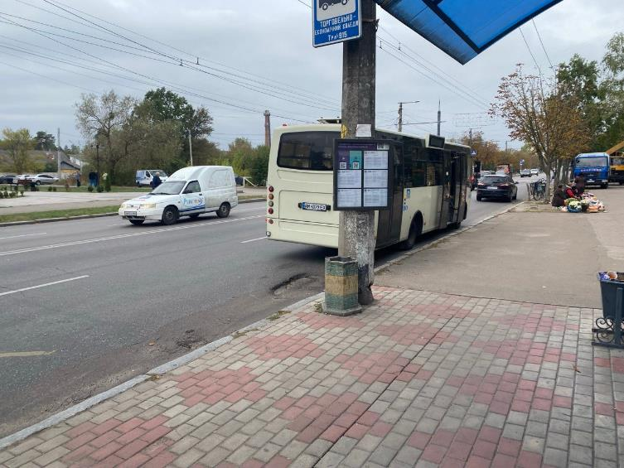
Рис. 9 Зупинка «Торгівельно-економічний коледж»
Неправильне розміщення

На третій зупинці(рис. 10) знаки встановлені правильно, проте сама зупинка може заважати дорожньому руху, бо вона розташована перед перехрестям.
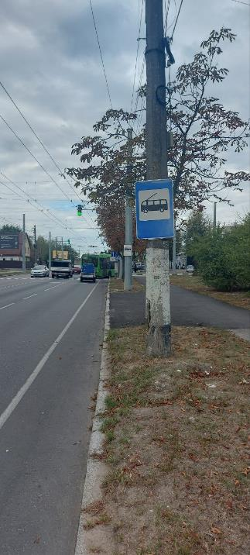

Рис. 10 Зупинка «Магазин "Океан"»

Стосовно розмітки, то вона потребує окремої уваги. Присутнє пошкодження розмітки 1.12 «стоп-лінія» на світлофорах(рис. 12) та присутні пошкодження розмітки 1.14.1 «зебра».(рис. 12,14,16) В одному місці вона накладається на минулу розмітку(рис. 13). В двох місцях, на виїзді з прилеглої території, розмітка 1.14.1 зовсім відсутня. Також має значні пошкодження розмітка 1.17.1 зупинки маршрутних транспортних засобів(рис.11,15). В загальному дана розмітка не відповідає вимогам ДСТУ 2587:2021
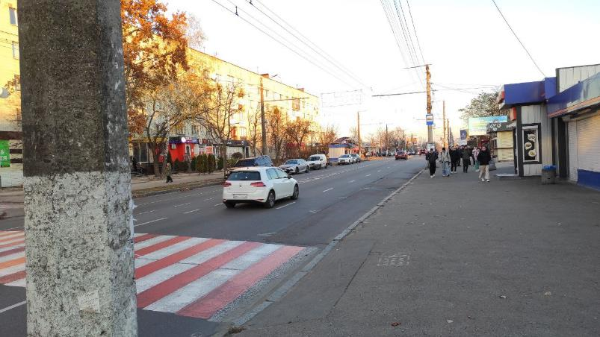
Рис. 11 Пошкодження розмітки 1.17.1
Пошкодження

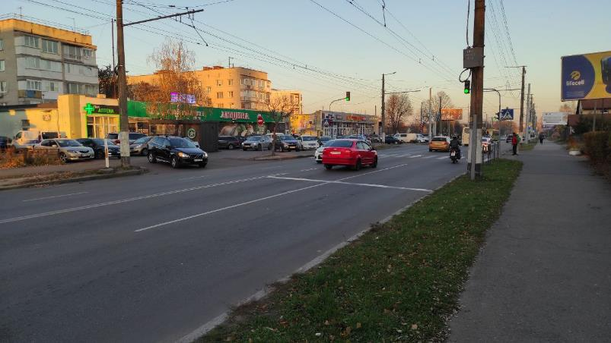
Рис. 12 Пошкодження розмітки 1.12 і 1.14.1
Пошкодження

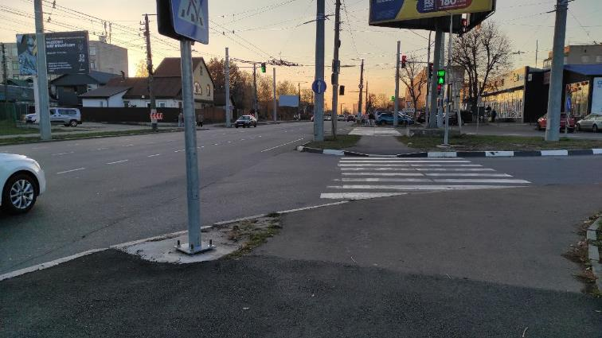
Рис. 13 Накладання розмітки
Накладання на минулу розмітку

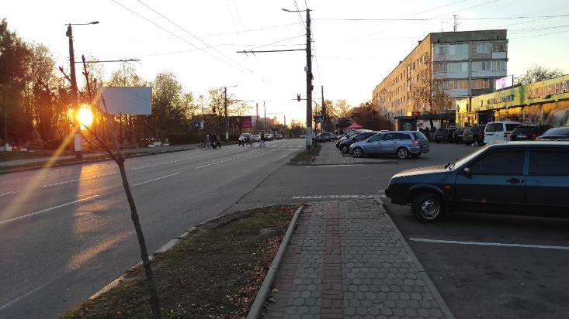
Рис. 14 Відсутність розмітки
Відсутність розмітки

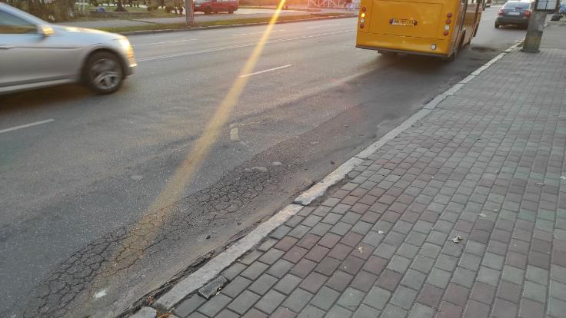
Рис. 15 Пошкодження розмітки 1.17.1
Пошкодження
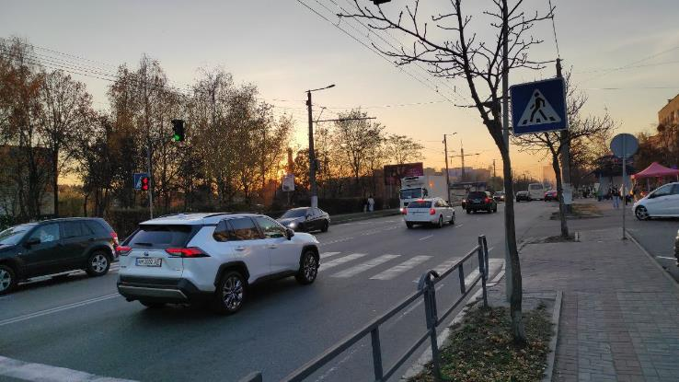
Рис. 16 Відсутність розмітки
Відсутність розмітки

- Стан дорожнього покриття
Якість дорожнього покриття на даному перехресті не відповідає державним будівельним нормам. На проїзній частині присутня колійність(рис. 18,21). На перетині дорожнього полотна присутні стики та тріщини(рис. 19,20,21,22). На автобусних зупинках є пошкодження у вигляді тріщин, колії та ям(рис. 17,23).
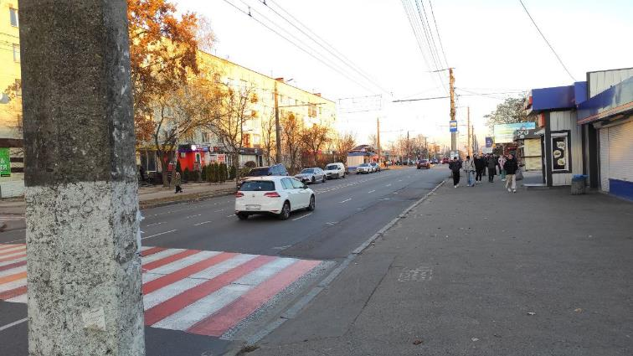
Рис. 17 Ями на автобусній зупинці
Ями

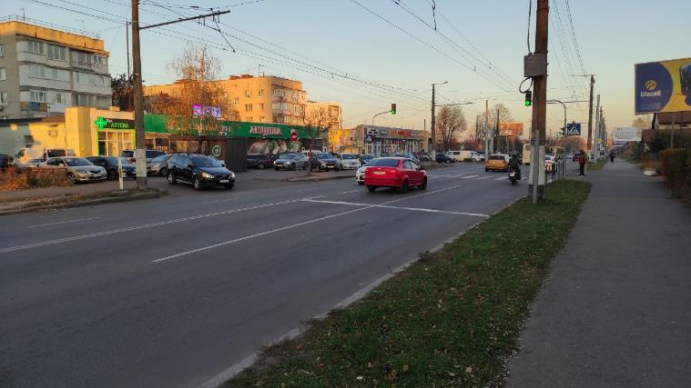
Рис. 18 Колійність
Колійність

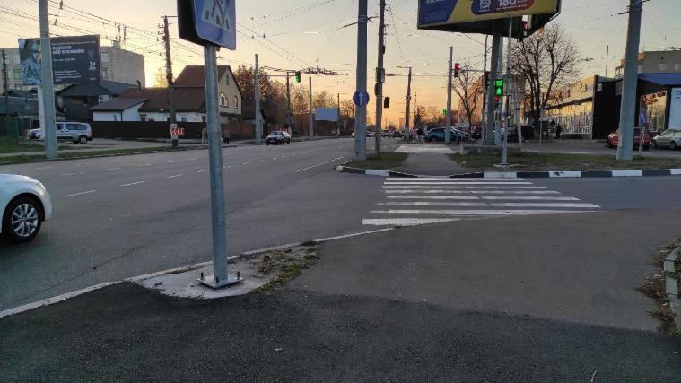
Рис. 19 Стик дорожнього полотна
Стик

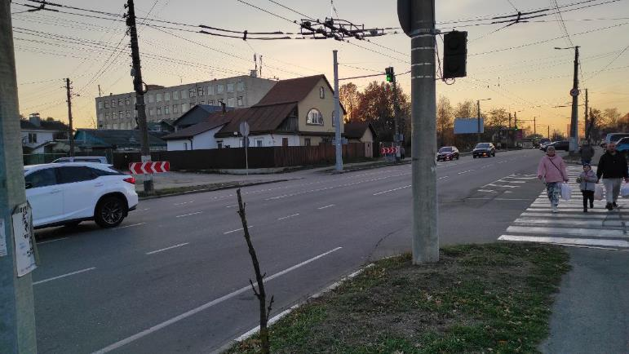
Рис. 20 Тріщини
Тріщини

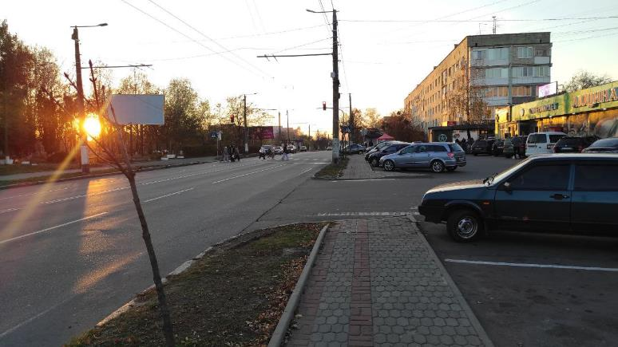
Рис. 21 Стик і колійність
Колійність
Стик

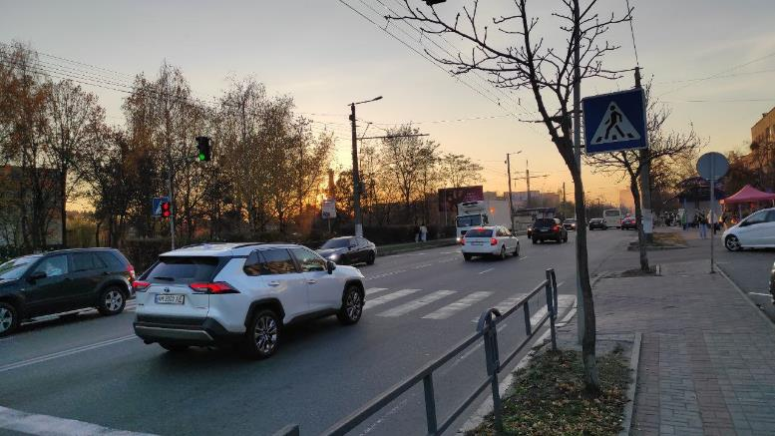
Рис. 22 Стик
Стик

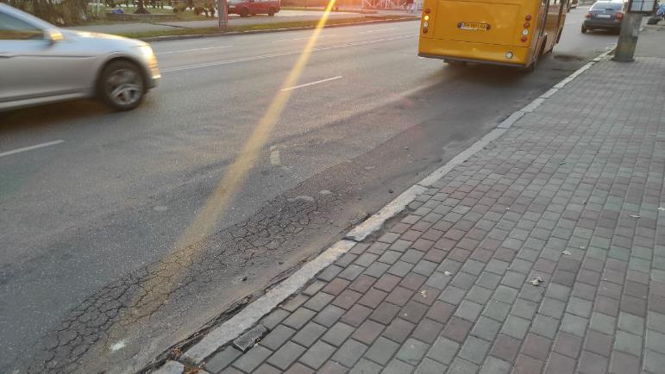
Рис. 23 Стан дороги біля зупинки
Ями
Колійність
Тріщини

- Організація руху
Перехрестя є регульованим. Регулюється світлофорами рух автомобілів та пішоходів(рис. 24,25). Пішохідні світлофори облаштовані звуковим сигналом для людей з вадами зору.
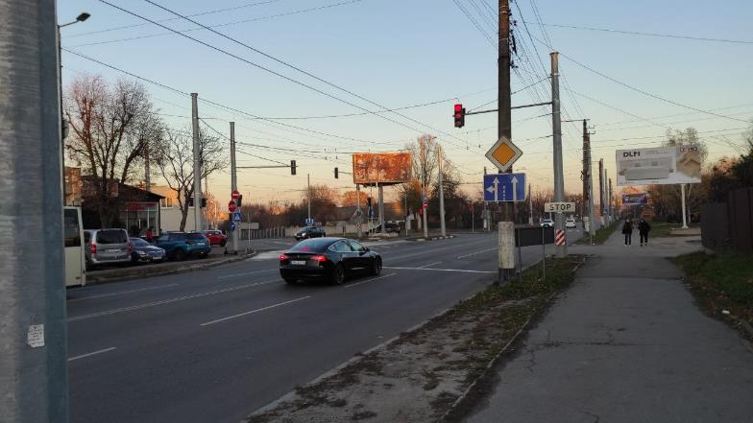
Рис. 24 Регулювання руху світлофорами

Рис. 25 Регулювання руху світлофорами

- Освітлення
Перехрестя освітлюється добре в темну пору доби. Це забезпечує безпеку руху для всіх учасників.
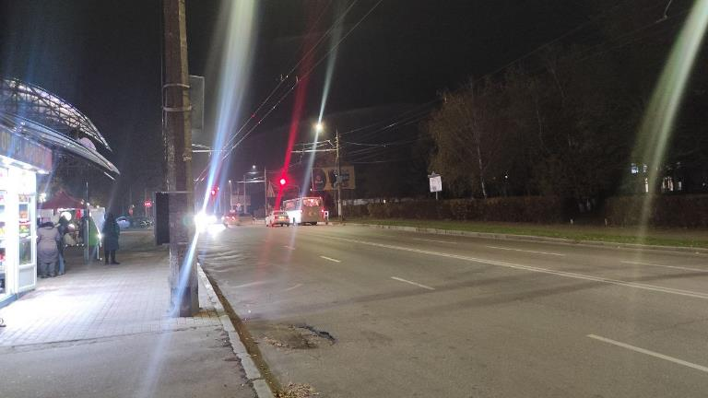
Рис. 26 Освітленість перехрестя

- Наявність та розташування пішохідних переходів
На перехресті розміщені 3 пішохідних переходів(рис. 27,28), 3 при виїздах з прилеглих територій(рис. 29,31,32) та 2 біля автобусних зупинок(рис. 29,30). Переходи розташовані зручно, перешкоди відсутні. Присутня затримка на переході біля автобусної зупинки (навпроти входу в коледж). В пікові години на переході за інтервал може скупчуватись більше 100 людей.
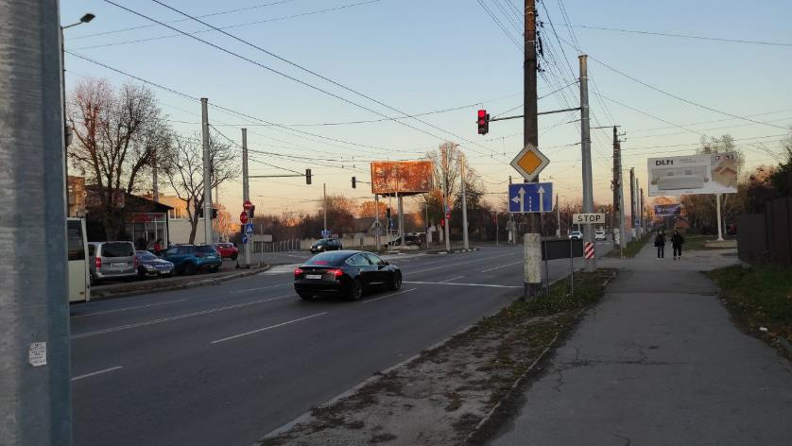
Рис. 27 Пішохідні переходи
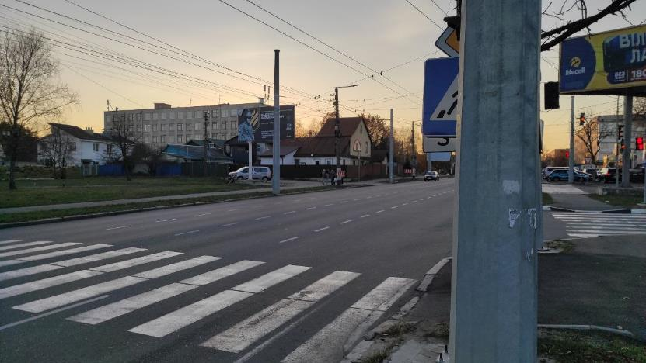
Рис. 28 Пішохідні переходи

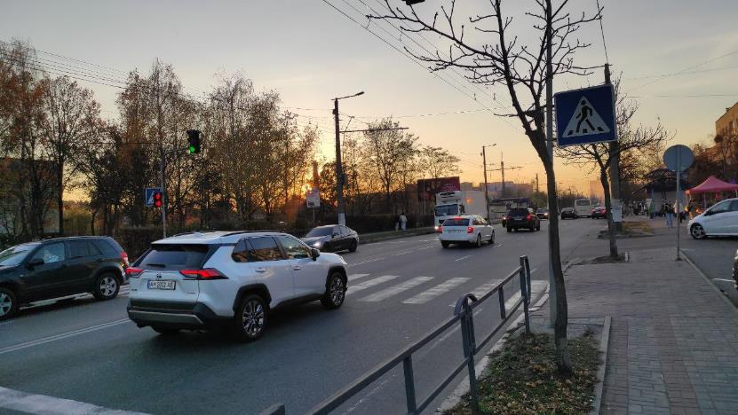
Рис. 29 Пішохідні переходи

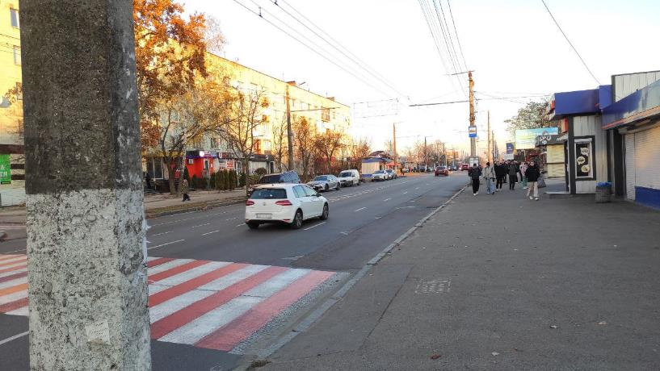
Рис. 30 Пішохідні переходи

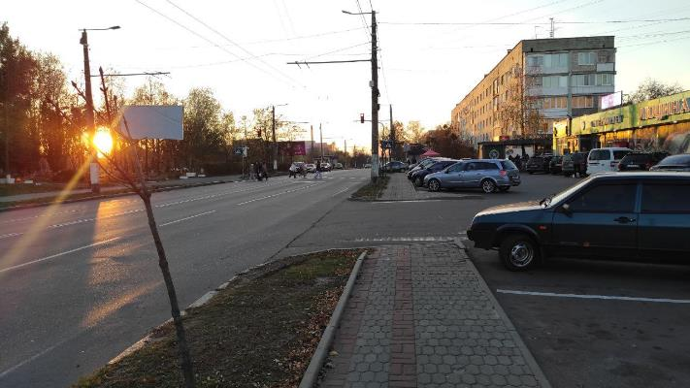
Рис. 31 Пішохідні переходи

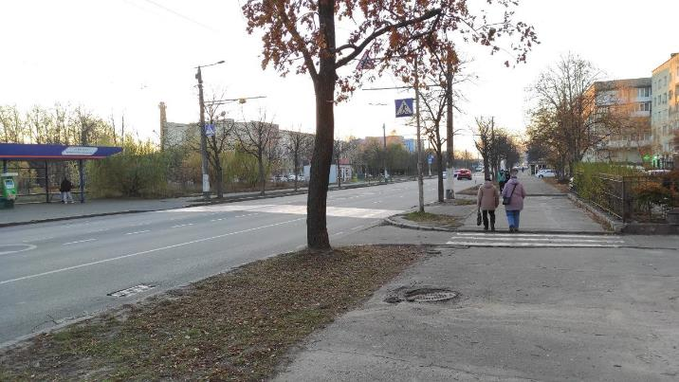
Рис. 32 Пішохідні переходи

- Облаштування тротуарів та велодоріжок
На перехресті відсутні велосмуги та велодоріжки. Тротуари знаходяться в задовільному стані. Присутня ділянка тротуара(рис. 33), яка не відповідає вимогам ДБН В. 2.3-5:2018 , а саме його ширина менша ніж 2,25. Також на цій ділянці ускладнюється пересування для певних категорій пішоходів через відсутність заглиблень.
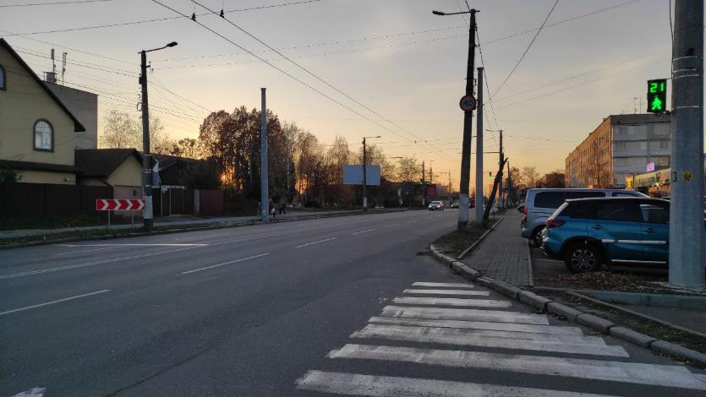
Рис. 33 Тротуар

- Наявність місць зупинки громадського транспорту
Біля перехрестя розташовані три зупинки громадського транспорту(рис. 34,35). Вони розташовані по обидва боки дороги на крайніх смугах. Тому вони створюють перешкоду для руху транспорту.
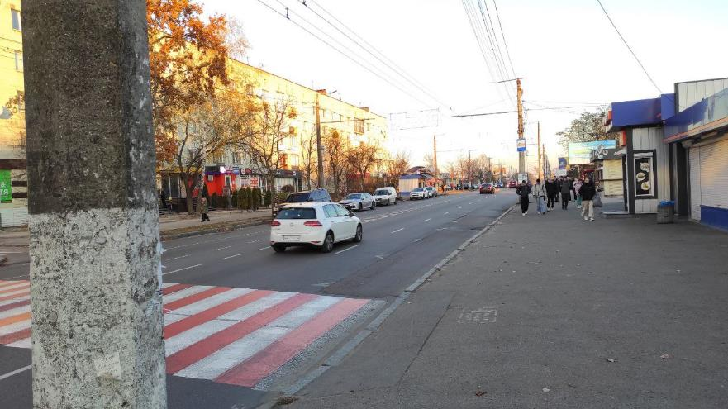
Рис. 34 Зупинки громадського транспорту
Рис. 35 Зупинка громадського транспрту
- Додаткові заходи безпеки
На перехресті присутні камери цілодобового спостереження. Кнопки для виклику зеленого сигналу на світлофорі для пішоходів відсутні. Однак регулювання відбувається автоматично. Біля перехрестя, в деяких місцях, присутні розмежувальні огорожі(рис. 36,37).
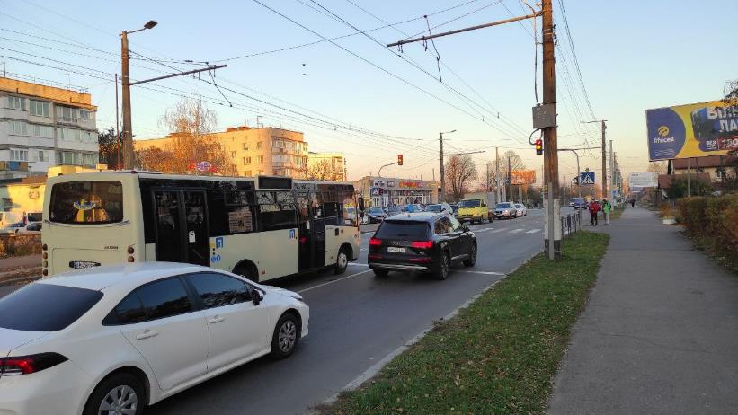
Рис. 36 Розмежувальні огорожі

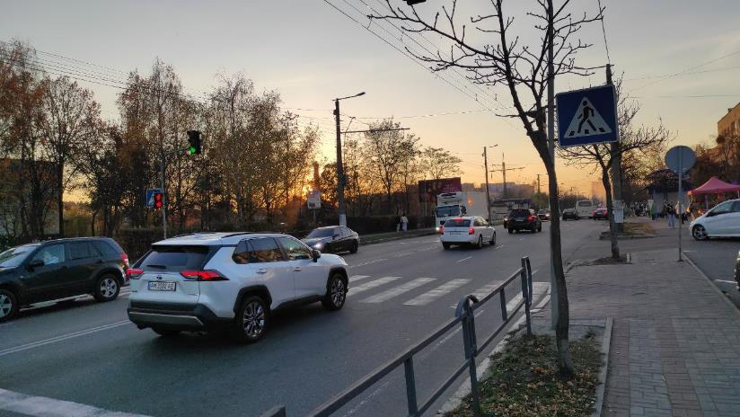
Рис. 37 Розмежувальні огорожі

Висновок
Дане перехрестя має безліч недоліків та порушень. Ці фактори негативно впливають на організацію та безпеку руху. На перехресті часто відбуваються зіткнення автівок. Також на нерегульованих пішохідних переходах відбуваються наїзди на пішоходів. Причинами цього, в основному, це перевищення швидкості та неуважність водіїв.
Оновлення потребує дорожнє покриття і розмітка. Також необхідно перемістити дорожні знаки, які розташовані за перешкодами.
Також необхідно розширити зупинки для громадського транспорту. В пікові години на зупинках може знаходитись до трьох одиниць громадського транспорту. В свою чергу зупинки розраховані на 1 одиницю громадського транспорту.
Потрібно також облаштувати перехрестя розмежувальними огорожами. Це необхідно для безпеки пішоходів на тротуарах на фоні частих ДТП.
Оглянувши перехрестя, проаналізувавши всі його проблеми необхідно скласти схему перехрестя, яка має відобразити всі необхідні елементи, які регулюють рух перехрестям і відповідають Правилам Дорожнього Руху.
Рис. 38 Схема перехрестя

